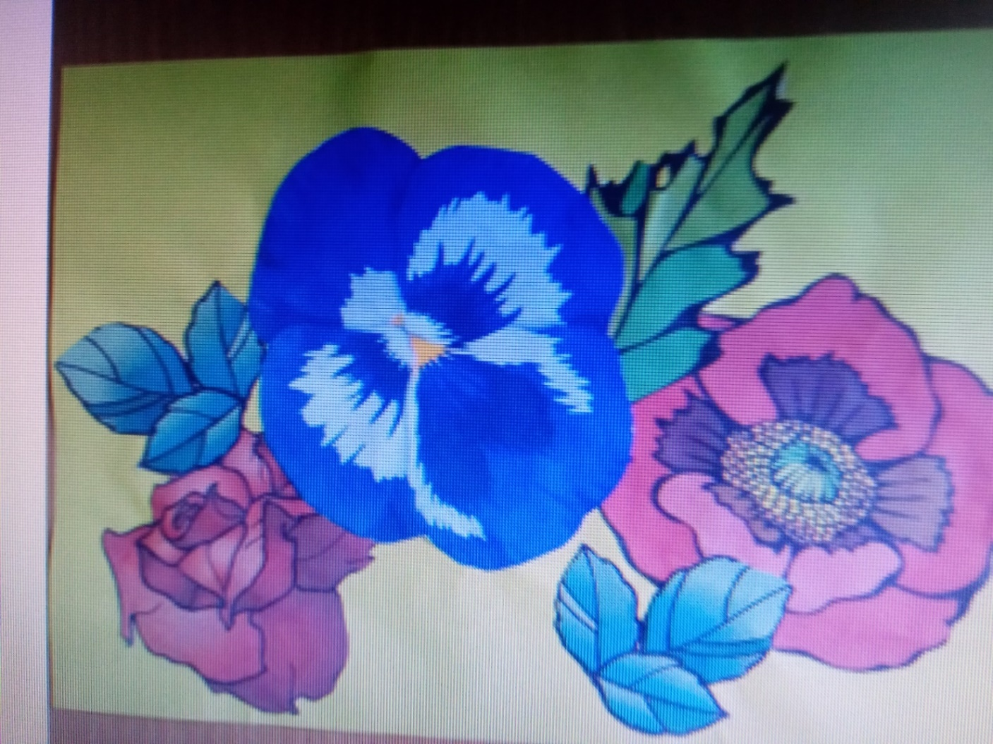

«Букет для мамочки»
Алейников Роман
6 лет

